福建省轻工工艺品进出口商会 福建省陶瓷树脂工艺品出口基地商会
信 息 简 报
2014年第06期 (总第64期) 2014年03月28日

【行业动态】

第49届全国工艺品交易会于福州举办
聚丰国际黄连福荣获“金凤凰”大奖赛银奖

2014年3月23日，由中国工艺美术协会与福州市政府主办的第49届全国工艺品交易会在福州举行，来自全国26个省区市的1200多家企业、700多位工艺美术师参会。
“本次展会订单预计将超过3亿元(人民币，下同)，对整个产业经济的拉动比例或在1比11以上。”谈及展会效益，中国工艺美术协会副秘书长唐国建如是说。 本次展会东道主福建省占有展位近300个，福建的工艺美术大师带来了厦门漆线雕、福州脱胎漆器、建瓯根雕、德化瓷器、惠安石雕、莆田木雕等各具特色的工艺品。“往届展会东道主若能组织出200个展位就很不错，此次福建的省内展位规模也说明了福建工艺美术的实力，”唐国建介绍说。
福建近年工艺美术产业发展有目共睹。数据显示，2012年福建省工艺美术品制造企业1万多家，从业人员40多万，全省工艺美术产业总产值突破1000亿元，已成为仅次于广东、山东的第三大工艺美术生产和出口省份。截至2012年，福建省先后有38人荣获中国工艺美术大师称号，276人荣获福建省工艺美术大师称号。
在本届工艺品交易会上，由安溪县工商联副主席、聚丰国际董事长（福建工艺名人）黄连福先生设计的《金属工艺——印象非洲》在众多工艺品中获得了2014年“金凤凰”创新产品设计大奖赛银奖。“金凤凰”奖是中国工艺美术协会于2004年设立的中国工艺美术作品顶级奖项。
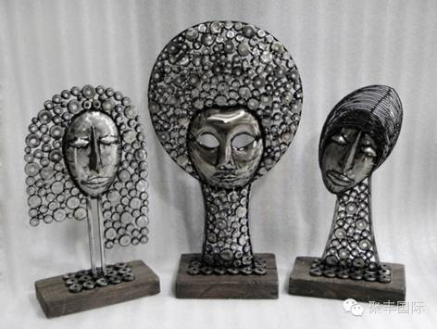
黄连福先生作品《金属工艺——印象非洲》
（摘自：福建新闻网）

去年交易超千亿 泉州成为全国电子商务示范城市

泉州成为全国电子商务示范城市 2018年将培育百个年网络销售额过亿元的品牌
近日，国家发改委发布关于同意泉州市等30个城市创建国家电子商务示范城市的通知，对此消息，泉州市经贸委副主任陈德庆表示：“具体文件还未接到，泉州从去年9月份就积极申请成为全国电子商务示范城市，此次能够通过进一步表明，依附传统制造业基础，泉州的电商发展获得了国家的肯定。”
建工贸电子商务融合城
据了解，虽然成为电子商务示范城市的国家层面的具体扶持政策还未明朗，但泉州已经自行设定了电商示范城的发展目标。据泉州市经贸委相关负责人介绍，未来泉州将围绕建设现代化工贸港口城市的总体需求，紧抓国家电子商务示范城市创建工作战略机遇，通过健全政策体系和加强支撑配套体系的建设，促进鞋服、石材、茶叶、食品等本地优势产业利用电子商务实现品牌和制造的网络化腾飞，将电子商务服务业培育成泉州产业结构转型升级的新生力量，把泉州市打造成为工贸电子商务融合之城。
“成为电子商务示范城市只是起点。”相关人士称，根据规划，2018年泉州工业电子商务将实现销售额6000亿元，年网络销售额过亿元的品牌要达到百个，全市规模以上中小企业电商应用率达90%以上；电子商务服务业产值达300亿元，培育发展10家交易额超过10亿元的第三方电子商务平台，商贸服务业中电子商务收入占60%；重点打造5个综合服务能力的电子商务载体，全面提供网络、办公、物流和支付一体化配套服务，每年培育商务专业人才达3万人次；最终形成产业扶持、市场监管和可信交易三位一体的政策发展体系。
去年电商交易超千亿元
“2013年全市拥有淘宝网店10万余家，实现电子商务交易总额超1000亿元，同比增长60%。”泉州市电子商务协会相关负责人说，泉州电商发展风起云涌，此时成为电子商务示范城市有利于全面增强泉州电商的软性竞争力。
在提到如何更好地将荣誉转化为生产力时，泉州市电子商务协会相关负责人认为，首先要力求让大企业的资本和团队运作能力更加良性化，让中小企业能够借助电商促使自己的产品走向市场，通过电商降低交易成本，更好地实现市场对资源的基础性配置作用；鼓励商贸业态模式的不断创新，加快内贸和外贸的融合联动，促进制造业和服务业的有机结合，助推货物贸易与服务贸易的协同发展；带动形成现代物流业，推动贸易发展方式的根本转变；唯有这样才能最终发挥电子商务示范城市的真正示范作用。
（来源：东南早报 ）

【行业预警】

餐厨具出口须注意欧盟新规

国家质检总局日前发布通告，提醒相关餐厨具出口企业，密切关注欧盟202/2014号法规及其他相关信息，及早采取措施，避免不必要的损失。
通告称，今年3月3日，欧盟委员会发布（EU）202/2014号法规，对有关食品接触塑料材料和制品的10/2011号法规进行了修订，主要修订内容，包括：新增2种可用于制造食品接触材料的单体；明确双氰胺单体的特定迁移限量为60mg/kg；将原有物质1,3-苯基二甲胺的限制，由单独迁移限制改变为与新增物质间苯二甲基异氰酸酯共同限制，特定迁移总量为0.05mg/kg;以及对限制说明等进行了更新。
该法规在发布20天后生效，并设定执行缓冲期，即在今年3月24日以前合法进入欧盟市场的塑料材料及制品，即使不符合该法规要求，也可继续投放市场至2015年3月24日，直至存货销售完毕。
（摘自：经济日报）

三类儿童产品出口巴西须关注新规定

来自巴西国家计量、标准与工业质量协会（INMETRO）消息，巴西近日对三类儿童产品采取了一些新措施，可能会对中国出口商造成一定的影响。分别是：
机动车辆用儿童约束装置（不包括充气儿童约束装置）的新技术要求（第18/2014号指令），包括适用范围、补充文件、一般要求、标记和说明、分类和符合性证明等条款。
婴儿坐式推车于2015年7月10日之前符合技术标准要求（315/2012指令），这些产品中使用的任何金属部件在持续的使用中都不得显示任何腐蚀迹象。
修订婴儿床合格评定要求，包括适用范围、补充文件、合格评定程序、认证印章、责任和义务，以及处罚等条款，目标商品为最终法规颁布后18个月内在巴西制造或进口至巴西的婴儿床。为确保符合所有的适用要求，婴儿床须采用认证体系4、5或7，基于型式试验及市场或生产点的取样检查、对制造商质量管理体系的评估，以及要求检测每批进口产品。
检验检疫部门提醒，儿童产品向来是各国设置技术壁垒，阻拦产品进口的重点对象，已经并将继续对我国的对外贸易造成巨大障碍，实时掌握最新动态有助于企业在日益加剧的贸易摩擦围剿中寻求新的突破点；另一方面，企业要在了解客户需求的基础上严格按照法规标准生产，确保儿童产品在可溶性重金属、甲醛等有毒有害物质、结构设计、零部件、标签等细小环节达标，走出一条高质量、绿色安全的出口创汇之路。
（来源：WTO检验检疫信息网）
【市场情报】

Williams-Sonoma公司第四季度盈利增长4.3%

来自《今日家纺》的消息，得益于快速增长的电子商务业务，美国著名零售集团公司Williams-Sonoma 2013财年第四季度盈利增长了4.3%。
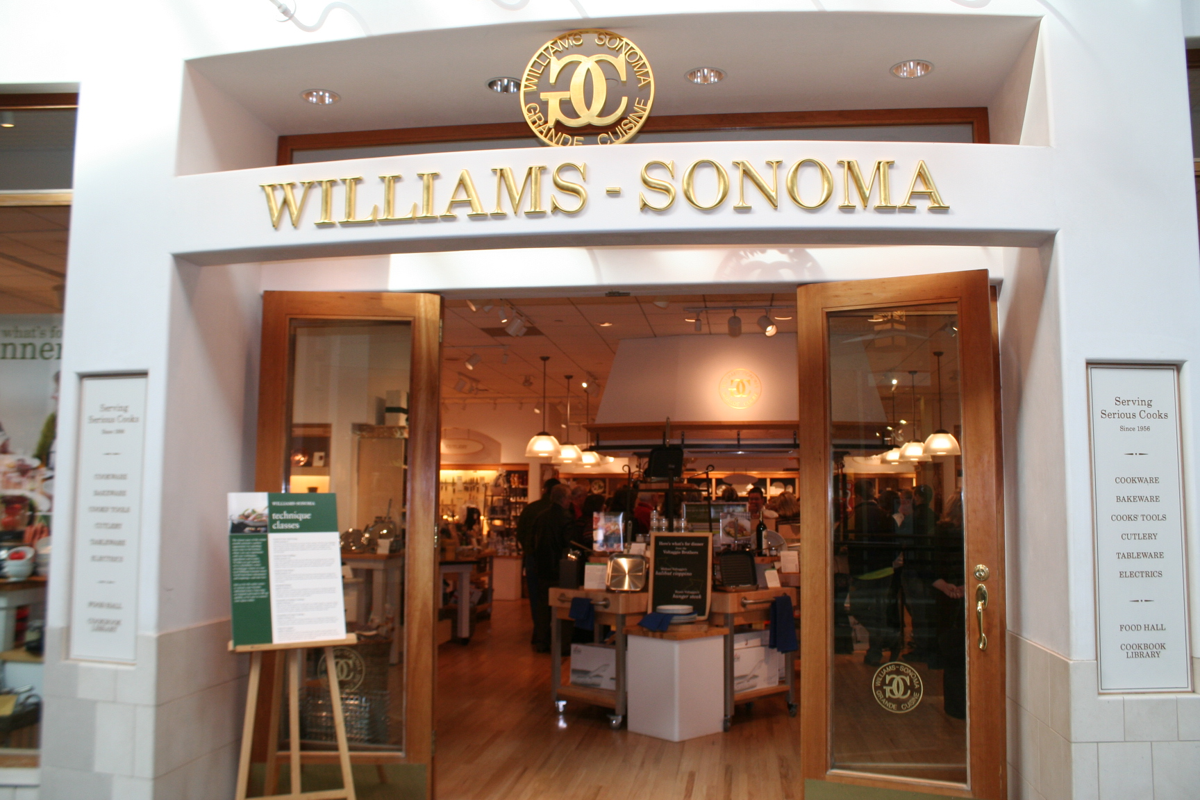
公司表示，旗下的品牌收入增长了10.4%，这一数字包括了Pottery Barn品牌14.6%的收益，Pottery Barn Kids品牌11.2%的收益和West Elm品牌18.3%的收益。
截至今年2月2日公司财年总收入高达14.7亿美元。高于上一财年同期14周14.1亿美元的收益。
在本季度，该公司表示其直接面对消费者的收入，其中主要包括电子商务渠道的销售，跃升了11.5%。这个增长抵消并超出了其零售商店收入下降1.7%的数据。
该公司的主席和首席执行官Laura Alber表示，“公司在节日期间的销售超出了零售行业，获取了市场份额并展示了我们多品牌、多渠道平台的结构优势。”“我们的品牌优势跨越了零售和电子商务，并结合了严格的执行力，让我们的团队驾驭赢得了先机，”她补充说。
公司该季度净收入达1.338亿美元，合每股1.38美元，略高于去年第四季度的1.337亿美元，合每股1.34美元。截至2月2日，Williams-Sonoma公司的总收入增长了8.5%，达43.9亿美元。公司表示直面消费者的收益增长了13.1%，而零售收入则增长了4.5%。
Pottery Barn，该公司旗下最大的品牌，年收入达到19.1亿美元。
（来源：德科创艺）

【设计潮流】

植物潮流来袭，衍生无穷家居魅力（英国）

导读：春天，草长莺飞的季节里，怎能少了各种植物的映衬。当下各类植物图案、纹理配合着这个季节纷纷入侵我们的家居生活，让我们感受其无穷的魅力。
夏洛克图案扶手椅
自然爱好者的福音！植物学趋势将成为2014年最大的室内设计趋势。所以为什么不在这把叶子图案扶手椅上好好休息放松一下，并思考如何将这种植物元素引入你的家中呢？
夏洛克图案扶手椅，售价289英镑，Isme有售。
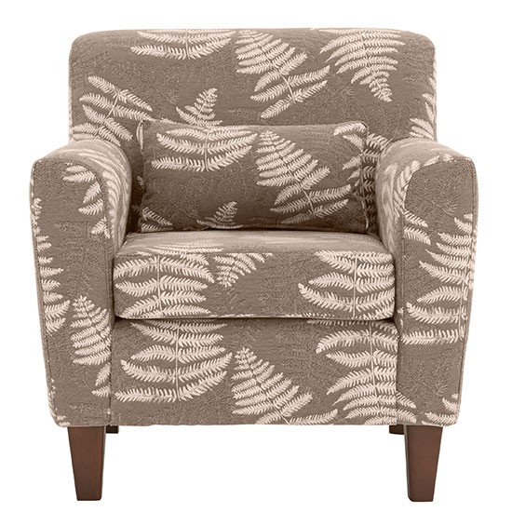
Ashley Thomas设计的黄蜻蜓抱枕
我们无法想象还有什么比搂着一个超大的昆虫更糟糕的事情了，但我们却会爱上这个宝石黄色的抱枕。
黄蜻蜓抱枕，售价22英镑，Debenhams有售。
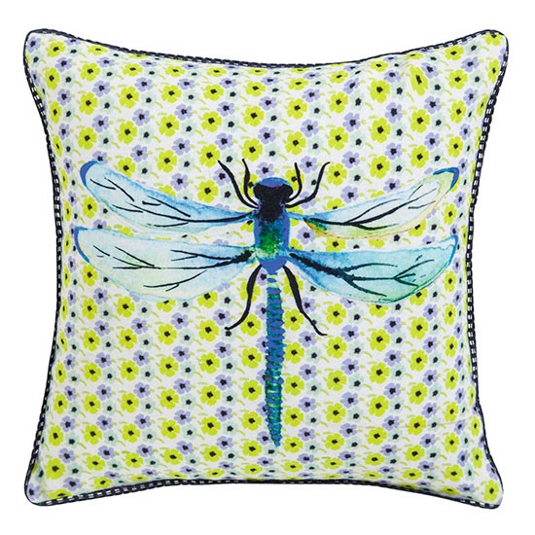
陶瓷花瓶
这套漂亮的花瓶是赠送给展露头角的植物学家的完美礼物。毕竟，我们需要一些地方存储我们所有的植物产品。
陶瓷花瓶，一组3件，售价14英镑，Next有售。
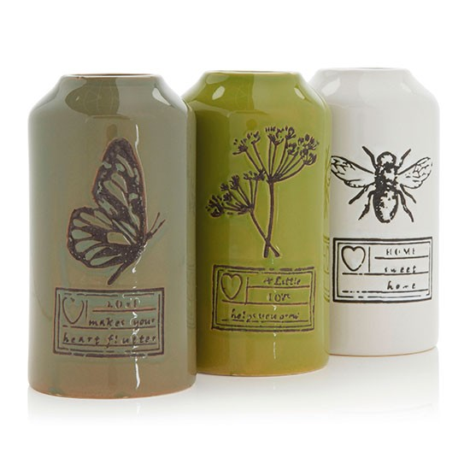

罗萨亚历山大织物
这款织物以其丰富而浓烈的色彩让我们想起了大自然，这一奇异的鲜艳色彩和花卉图案组合是我们所有人中的植物爱好者的心头爱。
罗萨亚历山大织物，每米售价81英镑，Designers Guild有售。

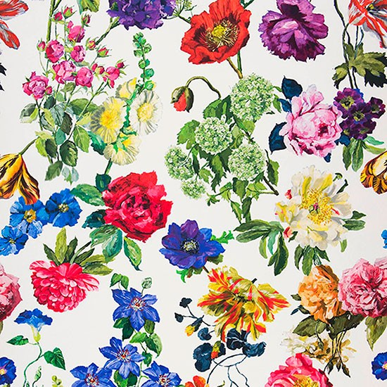
植物图案餐具组合
这些令人愉快的植物图案餐具，一瞬间将花园美景带到了餐桌上，一组12件，售价35英镑，Sainsburys有售。
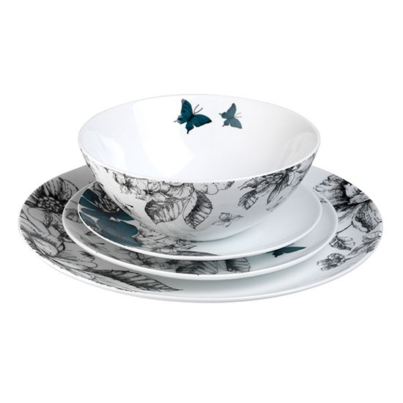

佩里绿黄色沙发
我们深深爱上了这款绿黄色沙发上令人惊叹的华丽曲线设计。它将成为任意客厅中的焦点所在，非常适合一天忙碌过后斜倚着休息一下。佩里绿黄色双人沙发，售价499英镑，House of Fraser有售。
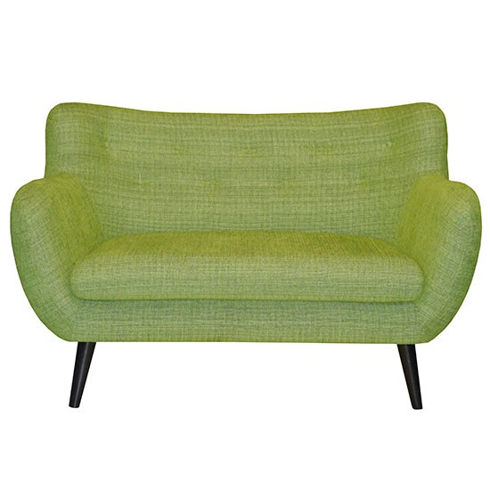

两组蝴蝶帆布画
植物学家都非常执着于细节，因此这款设计精美的蝴蝶帆布画是正确的选择。两件组蝴蝶帆布画，售价25英镑，Very有售。
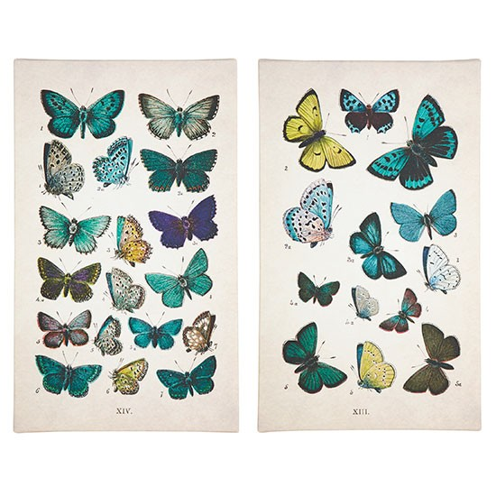

Chandler药剂师柜
将你所有的植物学发现，如植物、昆虫和其他用具等储存在这个药剂师风格的橱柜中。将每个抽屉都做好标记，这样才能保证打开抽屉的人不会有什么毛骨悚然的惊喜。Chandler药剂师柜，售价595英镑，George Home有售。
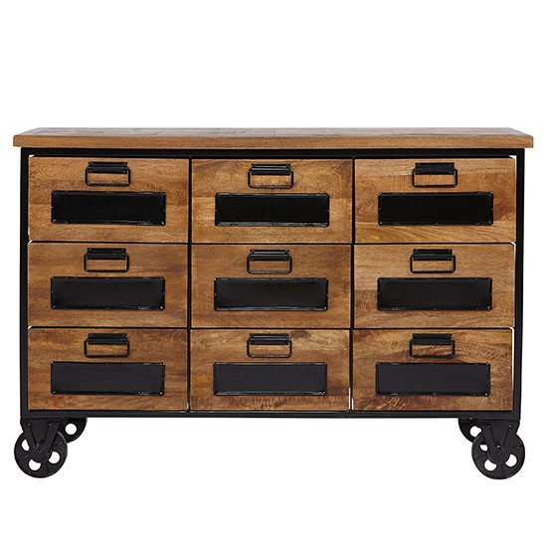

蝴蝶靠垫
将这些精美印花的蝴蝶靠垫散落在沙发上，你是否感觉到了心跳加速呢？蝴蝶靠垫，售价12美元，Next有售。
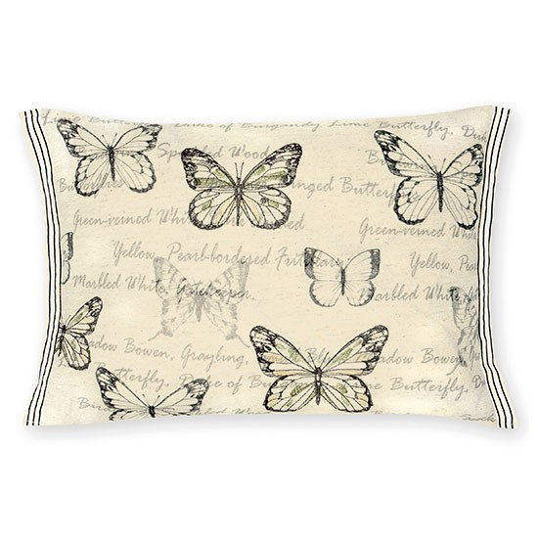

台灯
向自然趋势致敬打造的一种经典风格，这款天然制作的台灯符合了2014植物趋势的所有要点。台灯，售价25英镑，Sainsburys有售。
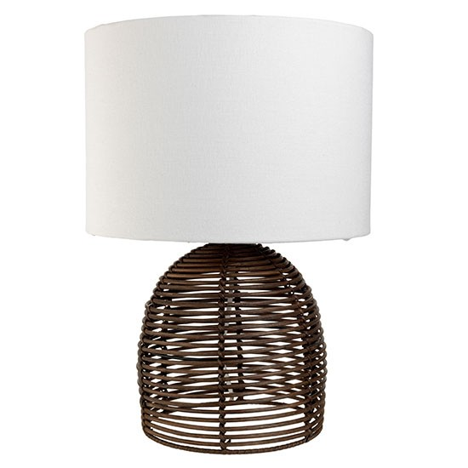
（来源：德科创艺）

─────────────────────────────
地址：福建省泉州市丰泽区城东街道办事处综合楼三楼（邮编362011）
电话：0595-22686788 传真：0595-22686799
网址：www.fjlaa.com www.fjcpc.com 邮箱：fjlaa@fjlaa.com
─────────────────────────────

